进化论•约传化 跃青春传化物流集团2016校园招聘(贵州站）

宣讲一：贵州财经大学 时间：10月14日10：00至12：00
地点：大学城校区修德楼3楼多功能报告厅

宣讲二：贵州大学 时间：10月14日14：30至16：30
地点：北校区中山园3楼多功能报告厅

- 公司简介
- 传化集团简介（www.etransfar.com）
传化集团创建于1986年，是知名的多元化现代民营企业集团,致力于化工、物流、农业、科技城、投资等事业领域。位列“中国企业500强”、“中国民营企业500强”、“中国最具价值品牌500强”。传化人秉承“责任、诚信、务实、共赢”的价值观，以“幸福员工、成就客户、引领产业”为共同使命，长期立足于具有发展潜力的产业领域，通过创造充满活力的创新企业，为员工和客户建设共同发展的事业平台，致力于成为推动社会进步的重要力量。
- 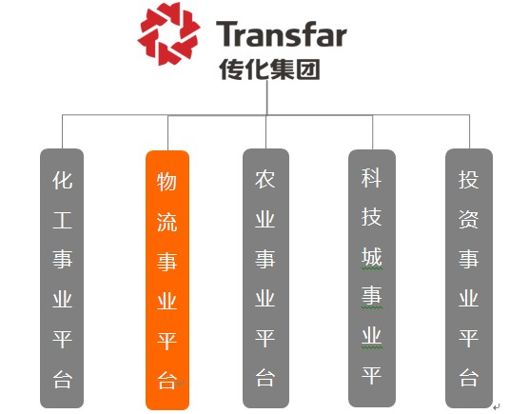传化物流集团有限公司简介(www.transfar56.com)
传化物流集团是中国知名多元化现代民营企业——传化集团的核心产业之一。传化物流是国内领先的公路物流行业平台运营商，致力于构建“中国公路物流网络运营系统”，通过“互联网物流平台网络”和“公路港共享平台网络”的互联互通，系统性解决中国公路物流短板问题，提升公路物流效率，降低公路物流成本，打造“物流+互联网+金融服务”为特征的中国公路物流新生态。
传化物流紧紧围绕“物流价值链”与“增值服务价值链”，逐步构建公路港平台和信息服务系统的共享平台，打造“易配货”、“易货嘀”、“运宝网”等开放的物流互联网产品，形成一个“共创、共赢、共享”的传化物流创客平台。从而，为货主企业、物流企业及个体货运司机等公路物流主体提供综合性物流及配套服务，共同形成“高效的货物调度平台”、“优质的货运生活服务圈”以及“可靠的物流诚信运营体系”，发展公路物流O2O全新生态。
传化物流是国内最早采用平台经营模式对行业转型升级提出系统解决方案的企业之一。早在2003年传化物流建成杭州公路港，在全国首创“公路港物流服务平台”模式，实现“物流+信息化”的创新；2005年起，在成都、苏州等地进行模式复制；2013年起，传化物流加快了全国化拓展的步伐，目前，已在全国17个省会城市，50余个枢纽级地市，合计初步签约或接洽了70个左右的项目，在浙江、四川、山东、江苏、福建、重庆、天津、黑龙江、吉林、河北、贵州等11个省市进行了全省网络布局，以“物流+互联网+金融”的创新模式，再次引领行业发展新趋势。预计到2022年形成全国性的公路港网络，建成10枢纽以及160基地的全网布局，合计170个公路港。
传化物流被行业誉为解决困扰公路物流“物流企业创业发展难、工商企业物流业务外包难、社会车辆停车配货难”的有效载体，传化物流所取得的经济效应和社会效益得到了社会各界的高度认可。2013年6月，国家发改委、工信部、国土资源部、住建部、交通运输部五部委肯定了“公路港”利用实体和信息平台，衔接匹配车货信息的物流运作模式及其取得的良好经济效益和社会效益，要求推广传化“公路港”物流经验。
传化物流的公路港物流服务平台的建设与运营获得“第十六届国家级企业现代化创新成果一等奖”，所属公路港先后被中国物流与采购联合会评为“AAAAA级物流企业”、“浙江省重点流通企业”、“中国物流示范基地”等，入选交通运输部与浙江省“部省共建”项目重点扶持示范物流园区，亦参与了《物流园区分类与基本要求》、《社会物流统计指标体系》等国家标准的制定。
- 进化论

背景：为保障公司急速扩张下的人才需求，传化物流急需搭建完善的人才梯队，吸纳职场的新生力量，助力传化物流大发展。传化物流邀请有梦想的年轻人进入传化，共同描绘和成就智慧物流的梦想，让传化物流智能公路港遍布全国。

招聘策略：

a、在学历和能力之间，我们更看重能力；b、在经验和素质之间，我们更看重素质；

c、在聪明和严谨之间，我们更看重严谨；d、在知识和态度之间，我们更看重态度；

e、在想打工和想创业之间，我们更看重想创业。你准备好加入我们了吗？

行程安排：

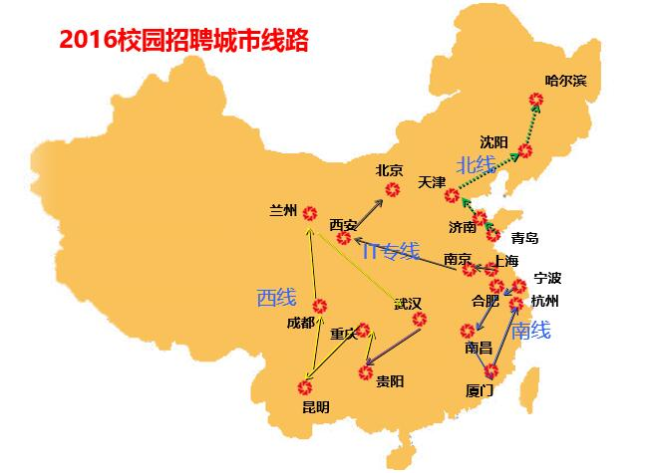
日期 | 城市 | 宣讲院校 | 宣讲时间 | 宣讲地点
10.12. | 杭州 | 杭州电子科技大学 | 9:30-11:00 | 第七教学楼北108教室
10.12. | 杭州 | 浙江工商大学 | 14:00-16:00 | 浙江工商大学A520
10.12. | 武汉 | 武汉理工大学 | 9:30-11:30 | 马房山校区东院就业大楼2号厅
10.12. | 武汉 | 中南财经政法大学 | 18:00-20:00 | 文潭楼四楼报告厅
10.12. | 青岛 | 青岛大学(本部) | 14:30-16:30 | 青岛大学本部博文楼220教室
10.12. | 青岛 | 中国石油大学（华东校区） | 18:30-20:30 | 中国石油大学就业指导中心报告厅（华东校区）
10.12. | 大连 | 大连工业大学 | 13:30-15:30 | 教综A419
10.12. | 大连 | 大连理工大学 | 18:30-20:30 | 材料馆208
10.14. | 宁波 | 宁波大学 | 14:00-16:00 | 黄庆苗楼202室
10.14. | 宁波 | 浙江万里学院 | 18:00-21:00 | 图书馆报告厅
10.14. | 昆明 | 西南林业大学 | 9:30-11:30 | 新校区实训基地二楼报告厅
10.14. | 昆明 | 昆明理工大学 | 14:00-16:00 | 城市学院梓韵楼101室
10.14. | 昆明 | 云南大学 | 19:00-21:00 | 呈贡校区楠苑综合楼多功能厅
10.14. | 济南 | 济南大学（中心校区） | 14:30-16:30 | 中心校区11教学楼6段101室
10.14. | 济南 | 山东大学 | 10:00-11:30 | 中心校区第二报告厅
10.15. | 南京 | 南京理工大学 | 14:00-15:35 | 南京市孝陵卫街200号第四教学楼C104
10.15. | 南京 | 南京工业大学 | 18:00-20:00 | 江湖校区B楼201
10.16. | 兰州 | 兰州交通大学 | 9:00-11:00 | 第五教学楼萃英厅
10.16. | 兰州 | 兰州理工大学 | 18:00-20:00 | 本部图书馆二楼报告厅
10.16. | 兰州 | 兰州大学 | 18:00-20:00 | 医学校区大学生活动中心团校教室
10.16. | 天津 | 天津财经大学 | 13:30-17:00 | 新校区东院M座教学楼103教室
10.16. | 天津 | 天津理工大学 | 10:00-12：00 | 教学楼4号楼0203多功能厅
10.16. | 北京 | 北京邮电大学 | 19:00-21:00 | 本部校区教3333
10.16. | 北京 | 北京科技大学 | 13:30-15:10 | 学院路30号逸夫楼702室
10.17. | 合肥 | 合肥工业大学 | 9:30-11:00 | 第一宣讲厅
10.17. | 合肥 | 安徽大学 | 18:30-21:00 | 博学南楼 E201
10.19. | 厦门 | 集美大学 | 13:00-16:00 | 上大楼310（暂定）
10.19. | 厦门 | 厦门理工学院 | 18:00-20:00 | 教学楼1#204
10.19. | 成都 | 成都理工大学 | 9:00-11:00 | 芙蓉餐厅二楼就业指导中心1号厅
10.19. | 成都 | 四川大学 | 12:30-14:30 | 就业指导中心209室
10.19. | 沈阳 | 沈阳理工大学 | 13:00-16:00 | 浑南新区南屏中路6号文体中心225室
10.19. | 沈阳 | 沈阳大学 | 10:00-11:30 | 沈阳大学北院2号楼1楼招聘大厅
10.19. | 西安 | 西安邮电大学 | 19:00-21:00 | 西安市长安区西长安街长安校区行政楼附属 1楼
10.20. | 西安 | 西安工业大学 | 9:30-12:00 | 西安市学府中路2号未央校区教1-105教室
10.21. | 南昌 | 江西师范大学 | 9:30-11:30 | 大学生活动中心一楼半多媒体教室
10.21. | 南昌 | 南昌大学 | 13:30-16:00 | 游泳馆B103
10.21. | 重庆 | 重庆大学 | 9:00-11:00 | 沙坪坝校区A区演讲厅
10.21. | 重庆 | 重庆工商大学 | 15:00-17:00 | 五公里校区田家炳书院50408
10.21. | 哈尔滨 | 哈尔滨商业大学 | 13:00-16:00 | 哈尔滨商业大学B区多功能厅
10.21. | 哈尔滨 | 哈尔滨工业大学（南岗校区） | 18:30-20:30 | 哈尔滨工业大学南岗校区活动中心416室
10.22 | 重庆 | 重庆交通大学 | 15:00-17:00 | 南岸校区第三办公楼第一招聘室
10.24. | 贵阳 | 贵州财经大学 | 10:00-12:00 | 大学城校区修德楼3楼多功能报告厅
10.24. | 贵阳 | 贵州大学 | 14:30-16:30 | 北校区中山园3楼多功能报告厅
10.30 | 成都 | 西南财经大学 | 14:00-16:00 | 柳林校区颐德楼H座102教室

注：请同学们及时关注公司校招网站，留意待定站点的宣讲时间和宣讲地点。
- 选拔流程

宣讲会：如您希望更加深入地了解传化物流，我们诚挚地邀请您参加传化物流2016校园宣讲会，届时将详细介绍传化物流的概况、理念、人力资源和招聘政策。

简历投递：请务必在截止时间前登陆http://transfar56.zhaopin.com/在线投递简历，请慎重选择职位投递您的简历（我们也可能为您选择更适合的职位）。

在线测评：成功投递简历后，我们会发在线测评的链接到您的个人邮箱，请在截止时间之内完成在线测评，否则简历投递无效。

笔试：对于IT类和财务类岗位应聘者，面试前我们会安排专业笔试。届时会通过短信、邮件或电话方式通知您，请注意查收邮件，保持通讯工具畅通。

面试：接到面试通知后，请按照通知要求持相关材料准时参加面试；面试分为即兴演讲、小组讨论、综合复试，我们将及时通知每轮面试结果。

录用签约：面试流程完成后，我们会统一时间发放offer。
- 待招岗位
传化物流2016校园招聘待招岗位
待招岗位 | 待招人数 | 学历 | 专业要求 | 可能工作地点
财务管理类 | 28 | 大专及以上 | 财务管理、会计、审计、金融学、经济类等相关专业 | 杭州、成都、苏州、武汉、天津、青岛、济南、沈阳、南充、泉州、宿迁、富阳、无锡、长沙、哈尔滨、贵阳、遵义、重庆、昆明、兰州等
IT类 | 76 | 大专及以上 | 计算机科学与技术、电子信息、软件工程等相关专业
综合管理类  （含运营管理、人力资源管理、行政管理等） | 52 | 大专及以上 | 企业管理、物流管理、人力资源、电子商务等工商类专业优先
市场营销类 | 140 | 大专及以上 | 市场营销、企业管理、物流管理等工商类专业优先
选择传化物流，选择全国化发展的道路！
- 联系方式

传化物流集团有限公司
联系地址：杭州市萧山经济技术开发区
简历投递：http://transfar56.zhaopin.com/
咨询电话：0571-83783266（物流集团总部）
各站点咨询电话：
站名 | 联系人 | 联系电话
武汉站 | 李先生 | 18573116636
昆明站 | 李女士 | 13980792922
兰州站 | 刘先生 | 13551208191
成都站 | 郑先生 | 18628985410
重庆站 | 贾先生 | 18696795602
贵阳站 | 陈先生 | 18302604280
咨询邮箱：campus56@etransfar.com
官方微信：传化物流招聘
官方微博：@传化公路港物流

